INFOPOST Mai/Juni/Juli/August

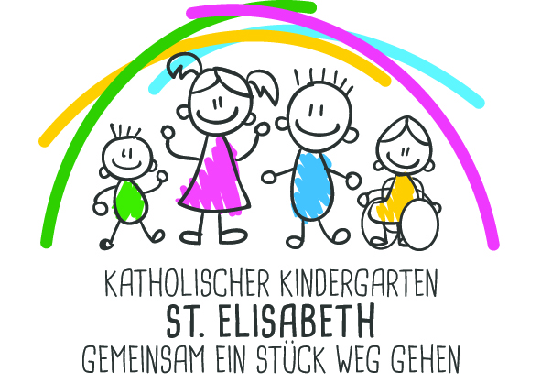

Liebe Familien,

die Vögel zwitschern, die Bäume werden grün und die Sonne lacht wieder vom Himmel.
Es ist Frühling geworden.

Haben Sie Ihren Frühjahrsputz schon hinter sich gebracht? Oder zieht sich diese Arbeit bei Ihnen auch über den Sommer hin?
In unserer Einrichtung werden Sie immer wieder feststellen, dass ein Raum gesperrt und grundgereinigt wird. Dafür muss der Boden abgeschliffen und neu eingelassen werden. Dann können wir das Zimmer ca. zwei Tage nicht betreten. Diese Aktion zieht sich vom Frühling bis in den Sommer.

Doch für die Kinder wird auch diese notwendige Arbeit zu einem Abenteuer. Sie richten es sich z. B. in der Turnhalle gemütlich ein, oder Waschen die Bälle des Bällebades in Bottichen voll mit Wasser…

Nehmen wir uns also an unseren Kindern ein Beispiel und lassen auch unseren Frühjahrsputz zu einem Abenteuer werden.

Banner an der Straßenbahn-Baustelle
In der Zeit vom 14.06 – 18.06.2021 wird die Stadt Königsbrunn an der Baustelle für die Straßenbahn zur optischen Verschönerung bedruckte Banner anbringen. Auch der Kindergarten hat mit Hilfe von Frau Brand einen Banner gestaltet.
Vielleicht entdecken Sie ihn ja demnächst bei einem Spaziergang.

Online-Rundgang
Am Freitag, den 14.05.2021 wird das Kindergartenteam die Einrichtung auf Hochglanz bringen, und alle personenbezogenen Daten verdecken.
Hintergrund hierfür ist die Erstellung eines Online-Rundgangs durch unsere Einrichtung. Diesen Rundgang können Sie demnächst auf unserer Homepage begehen.

Blick in die Zukunft
Nachdem uns durch die aktuellen, und ständig wechselnden Coronabedingungen leider immer wieder die Pläne durchkreuzt werden, berichte ich Ihnen heute einmal ohne Gewähr, von den Planungen noch ausstehender Aktionen für diesen Sommer.

Eine gruppeninterne „Knaxiade“ (das ist ein Turnfest, von der Sparkasse ins Leben gerufen), sobald wir wieder eingeschränkten Regelbetrieb haben.

Eine Schnitzeljagd durch Königsbrunn und Umgebung für die ganze Familie, als kleiner Ersatz für das Sommerfest.

Das Abschlussfest für unsere Vorschulkinder – gefeiert wird mit den Kindern alleine im Kindergarten. Nach der Feier werden die Kinder aus dem Kindergarten symbolisch „hinausgeschmissen“. Natürlich warten die Eltern schon an der Tür auf Ihr Kind.

Kindergarten geschlossen
Am Freitag, den 14. Mai ist die Einrichtung geschlossen. (Vorbereitungen für den Online-Rundgang)
Am Freitag, den 04. Juni ist die Einrichtung geschlossen (Brückentag).
Am Freitag, den 30. Juli ist die Einrichtung ab 12.00 Uhr geschlossen. (Planungstag)
Am Freitag, den 06.08.2021 ist die Einrichtung ab 14.00 Uhr geschlossen. (Ferienbeginn)

Erster Kindergartentag
Nach einem Putz- und einem Planungstag für das Personal öffnet unsere Einrichtung für Ihr Kind wieder am
Dienstag, den 31. August.

Wir wünschen allen Familien schöne und erholsame Ferien.

